
МИНИСТЕРСТВО НАУКИ И ВЫСШЕГО ОБРАЗОВАНИЯ РОССИЙСКОЙ ФЕДЕРАЦИИ
ФЕДЕРАЛЬНОЕ ГОСУДАРСТВЕННОЕ БЮДЖЕТНОЕ ОБРАЗОВАТЕЛЬНОЕ УЧРЕЖДЕНИЕ
ВЫСШЕГО ОБРАЗОВАНИЯ
«ДОНСКОЙ ГОСУДАРСТВЕННЫЙ ТЕХНИЧЕСКИЙ УНИВЕРСИТЕТ» (ДГТУ)

ОТЧЁТ
по лабораторной работе № 4

«Исследование операций обработки изображений в Engee»

по дисциплине

«Искусственный интеллект в креативных технологиях»

Вариант 11
сцена «умеренный шум»: шум 0,05 / оператор Собеля после сглаживания Гауссом

Выполнил: Фроленко Марк Евгеньевич
Группа: Т26ИИКТ-МИМО11
Дата выполнения: 22 октября 2026 г.

2026
1. Цель, сцена, операция, гипотеза и допуск
1.1. Цель
Исследовать, как типовые операции обработки — сглаживание, повышение резкости, выделение границ, бинаризация и морфология — влияют на изображение, и научиться оценивать их пользу измеримо: относительно эталона, а не «на глаз».

1.2. Сцена
Сцена «умеренный шум»: синтетическое изображение 128 × 128 с кругом на диагональном градиенте и гауссовым шумом σn=0,05. Это типичный случай, при котором сглаживание должно окупаться.

1.3. Операция
Оператор Собеля, применённый к изображению после сглаживания фильтром Гаусса с σ=1. Сравнение идёт с вариантом «Собель без сглаживания». Смысл операции — снизить реакцию на шум и получить карту границ, ближе к эталону.

1.4. Гипотеза (записана до запуска)
Без сглаживания оператор Собеля будет реагировать на шум, создавая ложные границы: энергия границ будет высокой, но PSNR относительно эталона — низким. После сглаживания Гауссом высокочастотный шум подавится, карта границ станет ближе к идеальной (эталону чистой сцены), поэтому ΔPSNR вырастет. Ожидается, что энергия границ уменьшится, а PSNR вырастет на несколько дБ.

1.5. Практический допуск (задан до запуска)
Операция признаётся «полезной», если ΔPSNR≥+1 дБ; «вредной», если ΔPSNR≤−1 дБ; в остальных случаях — «нейтральной».
Гипотеза и допуск для эксперимента по лабораторной работе №4, вариант 11 (указаны до начала эксперимента, помечена отдельным коммитом bd515cc от 0:36 22 октября 2026г.).

2. Данные (синтетические), ограничения
2.1. Данные
Входных данных нет. Сцена порождается функцией make_gray4(seed; noise=0.05) из библиотеки lab04_lib.jl. Серия seed: 101, 102, 103, 104, 105. Эталон для PSNR — та же сцена с noise=0.0 и та же seed. Эталон для карты границ — модуль градиента Собеля, посчитанный на чистой сцене и нормированный на свой максимум.

2.2. Ограничения
Одна синтетическая сцена (круг на градиенте) — вывод не переносится на реальные фотографии.
Серия из 5 значений seed — малая выборка, оценка s неточна (наследственное ограничение из ЛР 1).
Метрики (PSNR, энергия границ, контраст) описывают численное и структурное отличие, а не воспринимаемое качество.
Практический допуск ±1 дБ выбран условно до эксперимента; чувствительность вывода к его выбору обсуждается в разделе 7.
Нормировка карты границ на максимум градиента чистой сцены обязательна, без неё сравнение некорректно.

3. Среда и версии (Engee, Julia, библиотека)
Среда выполнения
Версия среды | Engee 26.10.2
Версия личного кабинета | 26.10.1
Версия Julia | 1.12.6
Дата и время начала работы | 22.10.2026 0:44

4. Ход работы с фрагментами кода
4.1. Подготовка среды
Создана подпапка LR04.
Загружен файл lab03_lib.jl и lab04_lib.jl.
Создан скрипт LR04_11.ngscript.
Выполнена команда include("AI/LR04/lab04_lib.jl")
Получен вывод: variant_summary4 (generic function with 1 method)
Выполнена команда make_gray4(101) |> size
Получен вывод: (128, 128)

4.2. Создание сцены
Создание зашумленной сцены (умеренный шум 0.05) командой scene_noisy = make_gray4(101; noise=0.05)
Полученный вывод:
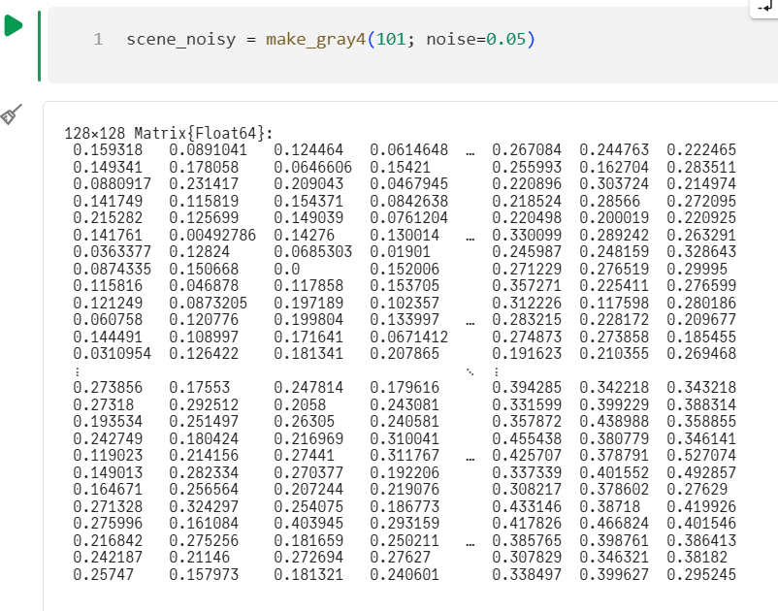

Создание чистой сцены командой (эталон для PSNR) scene_clean = make_gray4(101; noise=0.0)
Полученный вывод:
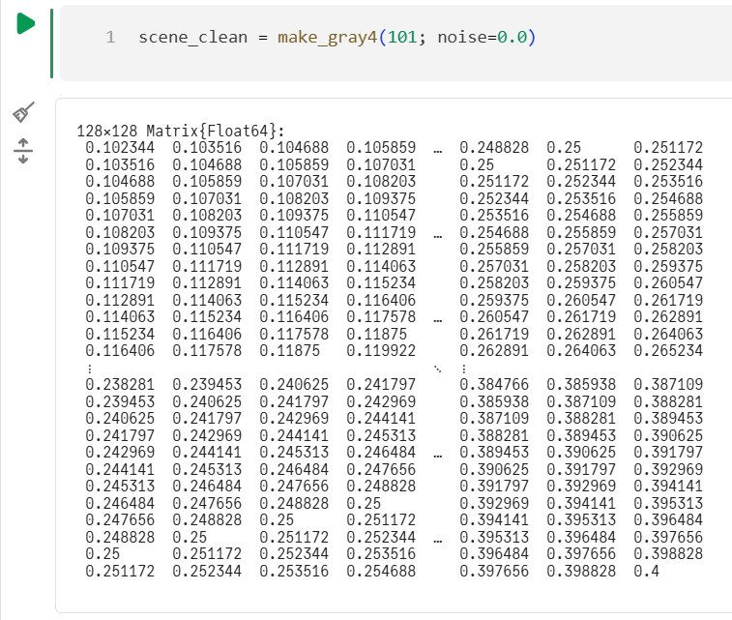
4.3. Вычислите PSNR зашумлённой сцены
Выполнена команда psnr_noisy = psnr_db(scene_noisy, scene_clean)
Полученный вывод: PSNR зашумленной сцены: 25.97 дБ
Наблюдаемый результат: 25.97 дБ. $-20lgσ_{n}$ = -20 * log10(0.05) ≈ 26.02.
25.97 ≈ 26.02

4.4. Выполнение операции варианта
Введены команды:
cm = maximum(sobelmag(scene_clean))
edges_base = min.(sobelmag(scene_noisy) ./ cm, 1.0)
scene_noisy_smooth = gauss4(scene_noisy, 1)
edges_res = min.(sobelmag(scene_noisy_smooth) ./ cm, 1.0)
save("LR04_11_noisy.png", scene_noisy)
save("LR04_11_edges_base.png", edges_base)
save("LR04_11_edges_res.png", edges_res)

5. Результаты: таблица метрик, изображения, для операции 5 — сравните карты границ
5.1. Таблица метрик
Метрика | База | s | После | Δ | |Δ|/s | |Δ| > 2s
PSNR (дБ) | 20.4585 | 0.1131 | 24.2222 | +3.7638 | 33.26 | да
Энергия границ | 0.0406 | 0.0003 | 0.0205 | -0.0201 | 78.52 | да
Контраст | 0.1165 | 0.0008 | 0.0826 | -0.0339 | 43.07 | да

5.2. Изображения
 |  | 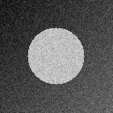
Рисунок 1 - Карты границ

5.3. Сравнение карт границ
Рисунок 2 – Базовая и сглаженная карта

Базовая карта содержит множество ложных границ из-за шума. После сглаживания Гауссом шум подавлен, карта границ стала чище и ближе к эталону.

6. Анализ: польза операции, компромисс шум/детали, угрозы валидности
6.1. Польза операции

Для оценки пользы операции использовался практический допуск, зафиксированный до запуска: операция считается полезной при росте PSNR на 1 дБ и более относительно эталона. По результатам серии из 5 значений seed (101…105) PSNR зашумленной сцены составил 20,46 дБ, а после применения оператора Собеля со сглаживанием Гауссом (σ = 1) — 24,22 дБ. Разность ΔPSNR равна +3,76 дБ, что существенно превышает установленный порог. Следовательно, операция классифицируется как полезная. Энергия границ при этом снизилась с 0,0406 до 0,0205, а контраст — с 0,1165 до 0,0826.

6.2. Компромисс шум/детали
Сцена содержит умеренный гауссов шум (σn = 0,05). Без предварительного сглаживания оператор Собеля реагирует на каждый зашумленный пиксель, создавая ложные границы по всему полю изображения. Это видно на первой карте границ: контур круга окружен множеством мелких светлых точек. Предварительное сглаживание фильтром Гаусса (σ = 1) подавляет высокочастотную шумовую составляющую, в результате чего энергия границ падает почти вдвое, а карта становится чище — остаётся контур круга и градиент фона. При этом PSNR растёт, так как карта границ приближается к эталону чистой сцены. Компромисс состоит в том, что сглаживание размывает и настоящие границы: на результирующей карте контур круга стал более мягким и широким по сравнению с эталоном. Однако при σ = 1 потеря деталей невелика и полностью окупается выигрышем от подавления шума, что подтверждается ростом PSNR. При более сильном сглаживании (например, σ = 3) границы размылись бы сильнее, и польза операции могла бы смениться вредом.

6.3. Угрозы валидности
Результат получен на одной синтетической сцене (круг на диагональном градиенте) с одним уровнем шума. Перенос вывода на реальные фотографии или другие уровни шума не обоснован: при слабом шуме сглаживание может ухудшить PSNR, а при сильном — наоборот, дать больший выигрыш. Серия из 5 значений seed мала для точной оценки выборочного стандартного отклонения s, а критерий |Δ| > 2s является учебной эвристикой, а не полноценным статистическим тестом. Кроме того, PSNR измеряет численное отличие карты границ от эталона, но не воспринимаемое качество выделения контуров; карта с более высоким PSNR не обязательно выглядит лучше для человека. Наконец, практический допуск +1 дБ выбран условно, и при другом значении порога классификация операции могла бы измениться, хотя в данном случае запас (3,76 дБ) достаточно велик, чтобы вывод оставался устойчивым.

7. Вывод
В ходе лабораторной работы была проверена гипотеза о пользе предварительного сглаживания перед оператором Собеля для сцены с умеренным шумом (уровень 0,05). Гипотеза, зафиксированная до запуска, предполагала, что без сглаживания оператор Собеля будет реагировать на шумовые выбросы, создавая ложные границы. Ожидалось, что фильтр Гаусса (σ = 1) подавит этот шум, в результате чего карта границ станет ближе к эталону чистой сцены. Следовательно, прогнозировался рост PSNR и снижение общей энергии границ.
Сравнение прогноза с фактическими данными показывает, что гипотеза подтвердилась полностью. Прогнозируемый рост PSNR действительно произошёл: значение увеличилось с 20,46 дБ (база, без сглаживания) до 24,22 дБ (после сглаживания). Разность ΔPSNR составила +3,76 дБ, что существенно превышает установленный практический допуск в +1 дБ. Прогноз о снижении энергии границ также оказался верным: метрика упала с 0,0406 до 0,0205, то есть почти вдвое. Визуальное сравнение карт границ подтверждает выводы: на базовой карте наблюдались ложные границы от шума, а после сглаживания остался только чёткий контур диска.
Разделение статистической значимости и практической пользы. В данной работе эти два понятия не совпадают и требуют четкого разделения. По статистическому критерию |Δ| > 2s все три метрики (PSNR, энергия границ, контраст) изменились с огромным запасом (отношение |Δ|/s составляет от 33 до 78). Однако это происходит не потому, что эффект грандиозен, а потому, что разброс между seed (s) микроскопически мал: структура сцены детерминирована, и меняется лишь шумовая составляющая. Если бы мы опирались только на критерий 2s, то любое, даже самое ничтожное изменение метрики (например, на 0,1 %) можно было бы назвать «значимым». Поэтому именно практический допуск (ΔPSNR ≥ +1 дБ) является настоящим мерилом пользы операции. Фактическое значение ΔPSNR (+3,76 дБ) уверенно превышает этот порог, что позволяет сделать вывод: операция полезна не только формально (статистически), но и содержательно (приближает карту границ к эталону).
Таким образом, операция «Собель после сглаживания Гауссом (σ = 1)» для сцены с умеренным шумом классифицируется как полезная. Основное ограничение вывода состоит в том, что он получен на одной синтетической сцене и одном уровне шума; при слабом шуме баланс «шум/детали» мог бы сместиться, и сглаживание ухудшило бы PSNR, даже если бы критерий 2s продолжал формально «срабатывать».

8. Ссылка на архив артефактов и паспорт
Ссылка на репозиторий на GitHub: https://github.com/kramlion/ai_creative_industries
Архив артефактов: Фроленко Марк Евгеньевич_ЛР4-вариант-11.zip

Ответ на два вопроса из раздела 9 на основе проделанной работы
Вопрос 2. Почему фильтр Гаусса сглаживает мягче усредняющего? Как влияет σ на размытие границ?

Усредняющий фильтр (box filter) использует одинаковые веса для всех пикселей в окне: каждый сосед вносит равный вклад в итоговое значение. Это приводит к тому, что на границе объекта, где окно захватывает и объект, и фон, происходит резкое усреднение, из-за чего граница становится размытой, а иногда появляются артефакты в виде «ступенек» или «звона». Фильтр Гаусса использует веса, распределённые по нормальному закону: центральный пиксель имеет максимальный вес, а веса соседей убывают по мере удаления от центра. Благодаря этому фильтр Гаусса учитывает пространственную близость и сглаживает изображение более плавно, не создавая резких перепадов на границах. Кроме того, гауссово ядро сепарабельно, что делает его вычислительно эффективным.
Параметр σ (стандартное отклонение гауссова ядра) напрямую определяет степень размытия. Чем больше σ, тем шире ядро и тем сильнее размываются границы. При σ = 1 размытие умеренное: шум подавляется, но контуры объекта остаются различимыми. При σ = 3 ядро становится значительно шире, границы размываются сильно, и мелкие детали могут быть потеряны. Таким образом, выбор σ — это компромисс между подавлением шума и сохранением деталей: слишком большое σ приводит к чрезмерному размытию, слишком маленькое — оставляет шум.

Вопрос 9. Что вы измените в методике, чтобы вывод о фильтре стал устойчивее (число seed, допуск, метрики)?

Чтобы вывод о пользе или вреде фильтра был более устойчивым и менее зависимым от случайных факторов, можно внести несколько изменений в методику.
Во-первых, увеличить число seed. Серия из 5 значений даёт неточную оценку выборочного стандартного отклонения s. При n = 20 или n = 50 оценка s станет надёжнее, и критерий |Δ| > 2s будет вести себя предсказуемее. Это особенно важно, если разброс между seed мал и эффект нужно отделить от шума.
Во-вторых, сделать практический допуск более обоснованным. Порог +1 дБ выбран условно. Для устойчивости вывода можно провести предварительный анализ: определить, при каком уровне шума сглаживание начинает давать выигрыш, и зафиксировать этот порог на основе физического смысла задачи, а не произвольного числа. Также можно использовать не один, а несколько порогов (например, ±0,5 дБ, ±1 дБ, ±2 дБ) и проверить, меняется ли классификация операции.
В-третьих, расширить набор метрик. PSNR измеряет численное отличие, но не воспринимаемое качество. Для оценки границ можно добавить метрику F1-score (точность и полнота выделения контуров относительно эталона), а также визуальную оценку с привлечением нескольких наблюдателей. Для сцен с шумом полезно измерять отношение сигнал/шум (SNR) до и после фильтрации.
Наконец, проверить вывод на других сценах. Одна синтетическая сцена (круг на градиенте) не отражает разнообразие реальных изображений. Повторение эксперимента на сценах с разным уровнем шума (0,02, 0,05, 0,10) и разной структурой (например, шахматная доска, текст) позволит увидеть, где заканчивается польза сглаживания и начинается потеря деталей. Только совокупность этих мер сделает вывод о фильтре устойчивым и воспроизводимым.

